**AUDIT**

**Introduction :**

* J'ai rencontré de nombreuses utilisations "**black hat**". Le black hat SEO est un ensemble de procédés et d'automatisations visant à exploiter les failles des algorithmes pour manipuler les résultats en sa faveur.  
  Google procédant en permanence à des mises à jour, l'exploitation de ces failles font peser au site web un blacklistage.

**Problèmes détectés :**

* Il manque de balises sémantiques telle que <**header**> <**footer**> <**main**> <**article**> <**section**> etc.  
  Une balise sémantique est une balise HTML qui apporte une indication sur le contenu d'une page web. Au contraire des balises non-sémantiques, elle donne du sens et informe les robots d'indexation des moteurs de recherche sur l'importance des informations qu'elle encadre. Elle leur permet donc de mieux comprendre et appréhender le type de contenu.
* Dans les fichiers HTML, lors des chargements des fichiers CSS, le fichier **style.css** n'est pas le dernier de la liste, l'apparence et le fonctionnement du site peut être impacté.
* Il n'y a pas de titre principal, ce n'est pas bon pour le recensement.
* Il manque des balises **<META>** essentielles pour le SEO et le référencement dans les fichiers HTML, ex :  
   **<meta name="robots" content="index, follow">  
   <meta name="description" content="La Panthère, agence web, agence web lyon, entreprise webdesign Lyon, stratégie web">**concernant la balise "description", son contenu doit être différent sur chaque page, sinon des doublons de balises seront détectés.
* L'utilisation d'images textes est nuisible en matière de vitesse, de SEO, et diminue la quantité de mots sur la page qui pourrait être utile aux moteurs de recherche, surtout pour du texte pertinent.
* Le menu de navigation comporte plusieurs défauts, sur la page de contact c'est nettement plus flagrant.  
  Menu hors limites d'écran, décorations non supprimées, un lien sous l'icône "La Panthère" sur la page principale qui n'a aucune utilité technique.
* Les fichiers images sont trop volumineux et souvent pas adaptés pour la version mobile.  
  Convertir les images en. webp, et pour les plus grandes, en faire une copie aux dimensions adaptée aux versions mobiles.
* Les couleurs et contrastes sont souvent mal adaptées pour les gens ayant une déficience visuelle.
* Certaines tailles de polices de caractères sont à revoir. Souvent trop petites, la taille minimale doit être de 16px.
* Sur la page contact, il y a en bas de page un bouton de scrolling qui pointe vers le haut de la page.   
  Ce bouton est mal paramétré, il n'apparaît pas et manquant sur la page principale index.html.  
  Il faut également remplacé le **onclick="scrollToTarget('1')** par **href="#"** qui ne fait appel à aucun code extérieur.
* L'adresse mail de contact dans le fichier **form_1.php** n'est pas renseignée, il faut y mettre [**accueil@la-panthere.com**](mailto:accueil@la-panthere.com).
* Il faut insérer le code pour Google Analytics.
* **Failles de sécurités** avec les fichiers **bootstrap.js** version 3.3.5 et le fichier **jquery.js** version 2.1.0 qui sont trop anciens :  
  5 failles dans bootstrap.js.  
  4 failles dans jquery.js.

**Mauvaise méthode de travail et modifications à prévoir :**

* Le fichier style.css est à la racine du site, au lieu d'être avec les autres fichiers .css dans le dossier /css.  
  Il faudra également modifier le chemin d'accès dans les fichiers HTML en y ajoutant « **./css** », cela concerne principalement les images.
* Mettre le fichier favicon.jpg dans le répertoire /img avec les autres fichiers graphiques.  
  Il faudra également modifier le chemin d'accès dans les fichiers HTML en y ajoutant « **./img** », dû au déplacement du fichier style.css vue précédemment.
* Il y a du code css dans les balises HTML, ex : **style="color:#cccccc;font-size:1px;"** , pratique à proscrire.  
  Le code css doit être dans le fichier style.css pour une question de maintenance du code.
* Il existe des portions de code non utilisé, il faut faire attention à avoir un code aussi léger que possible pour gagner en vitesse « **mobile first** ».
* Il y a des liens non pertinents pour le site, principalement dans le footer.
* Dans plusieurs endroits du site, mais principalement dans la partie barre de navigation, l'utilisation de classes "keywords", contiennent du css mais également du texte qui s’apparente au black hat.  
  **<div class="keywords" style="color:#cccccc;font-size:1px;">Agence web à paris, stratégie web, web design, illustrati...**
* Sur la page de contact, dans le cadre orange, un titre H1 et du texte sont cachés. En l’état ils ne servent à rien pour les visiteurs, il faut le supprimer ou le rendre visible selon son contenu. Dans ce texte dissimulé et apparenté au black hat, on y trouve un titre H1 et du texte pertinent.
* Le formulaire de la page contact est à revoir, le style n'est pas professionnel.
* Dans le fichier index.html, la balise de lien **<a>**, est utilisé à plusieurs endroits comme boutons pointant vers la page contact.  
  Le fait d’utiliser cette balise **<a>** au lieu de **<button>**, la validation du code avec des utilitaires tels que WAVE, indique des plusieurs liens de la page pointe vers la même destination, et ceci est interprété comme de la répétition.

**Outils utilisés :**

* **WAVE** Cohérence générale d’accessibilité.
* **PageSpeed** Tests de Performances, Accessibilité, Bonnes pratiques, SEO.
* **W3C** Validations HTML et CSS.
* **GTmétrix** Tests de performances.
* **ResizePixel** Redimensionnement et changement de formats d’images.
* **Color.a11y** Validateur d'accessibilité du contraste des couleurs

Ayant effectué sur le site web la majorité des recommandations, j’ai passé la version en ligne de GitHub du site **La Panthère** aux tests, et les résultats sont maintenant bien meilleurs.

Les images ci-dessous sont organisées de façon à présenter l’**Avant** et l’**Après** modifications.

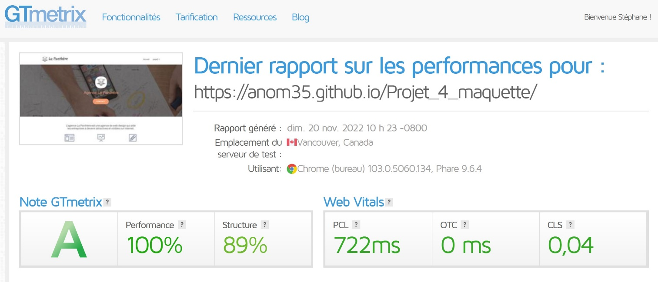**Avant :**

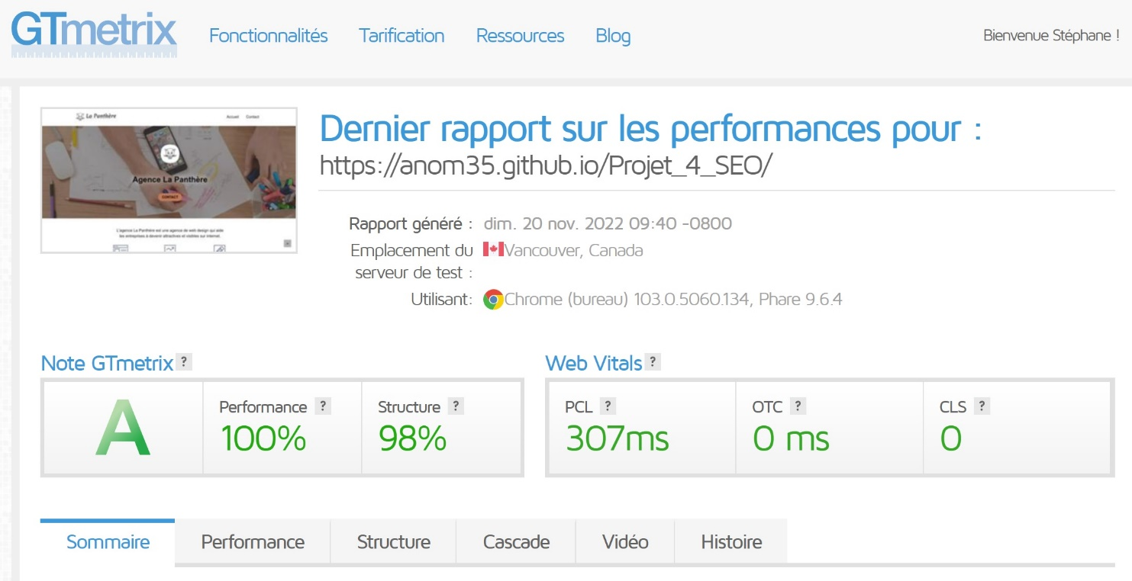**Après :**

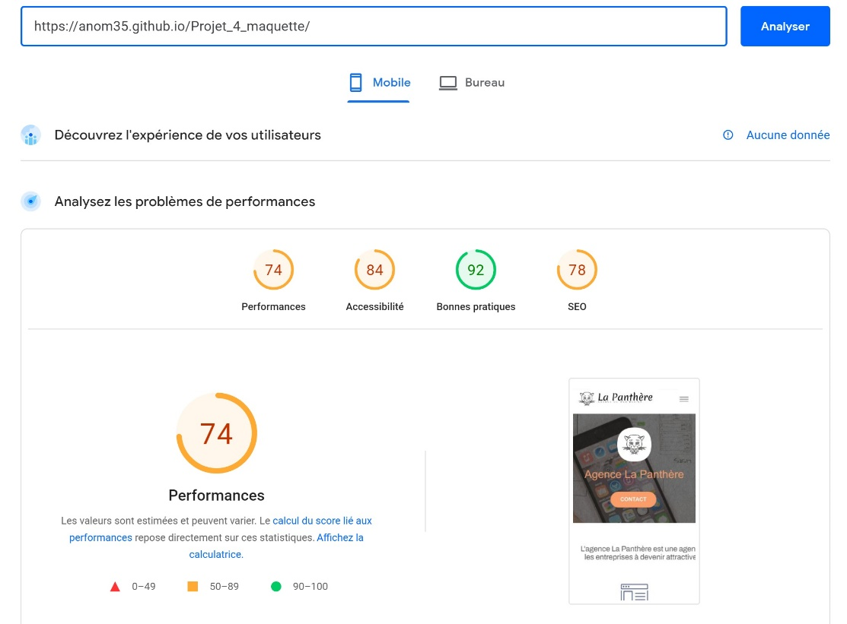**Avant :**

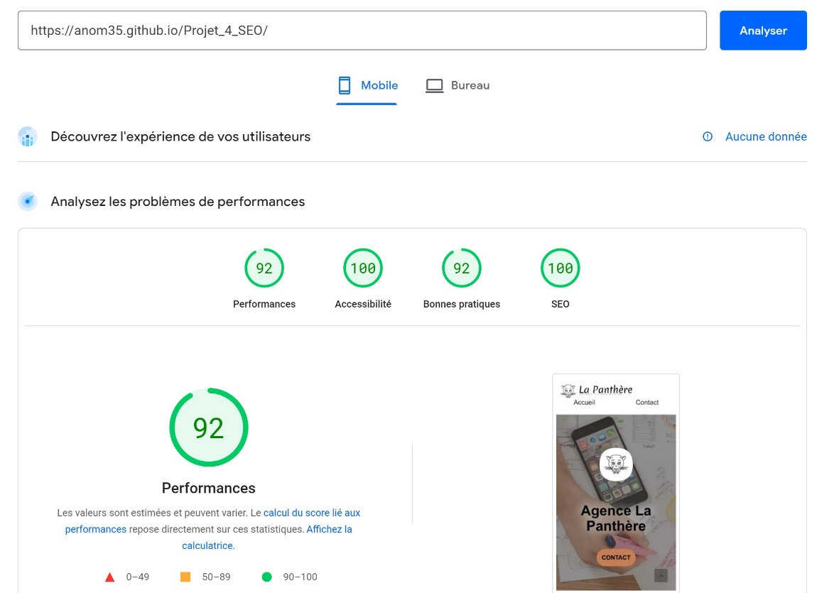

**Après :**

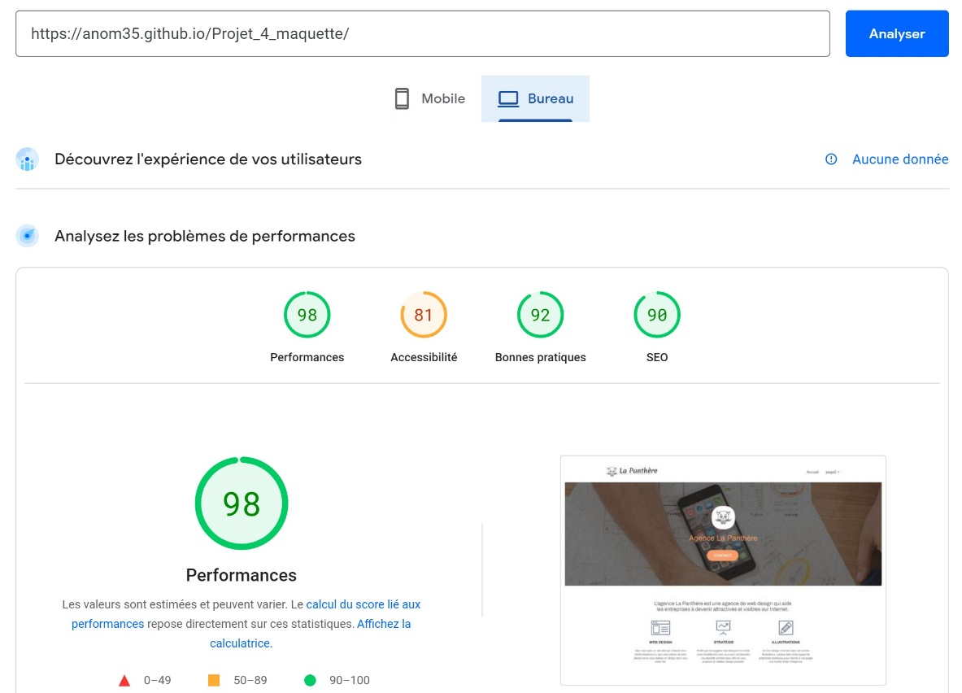**Avant :**

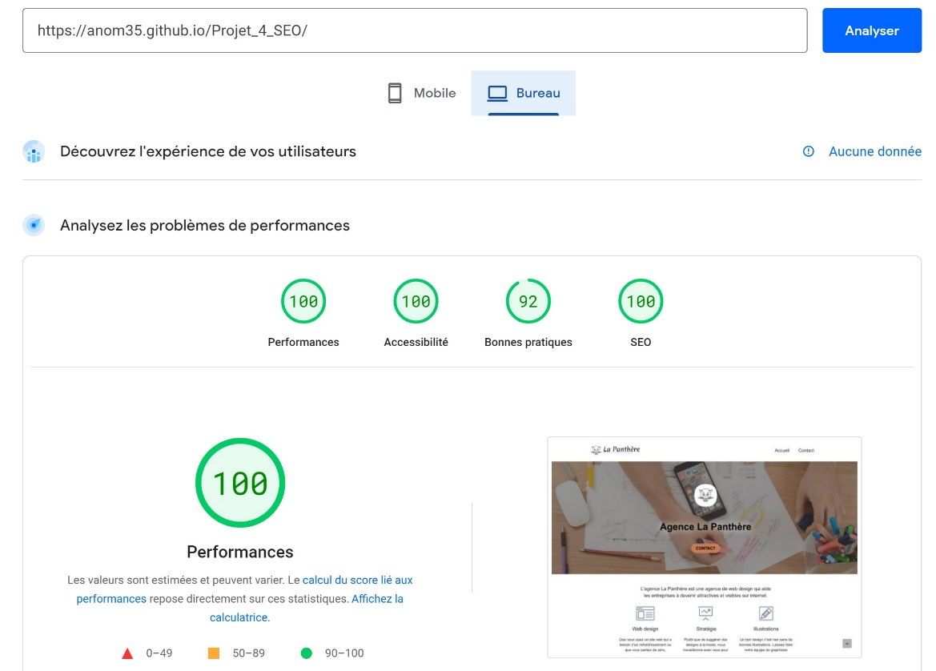

**Après :**

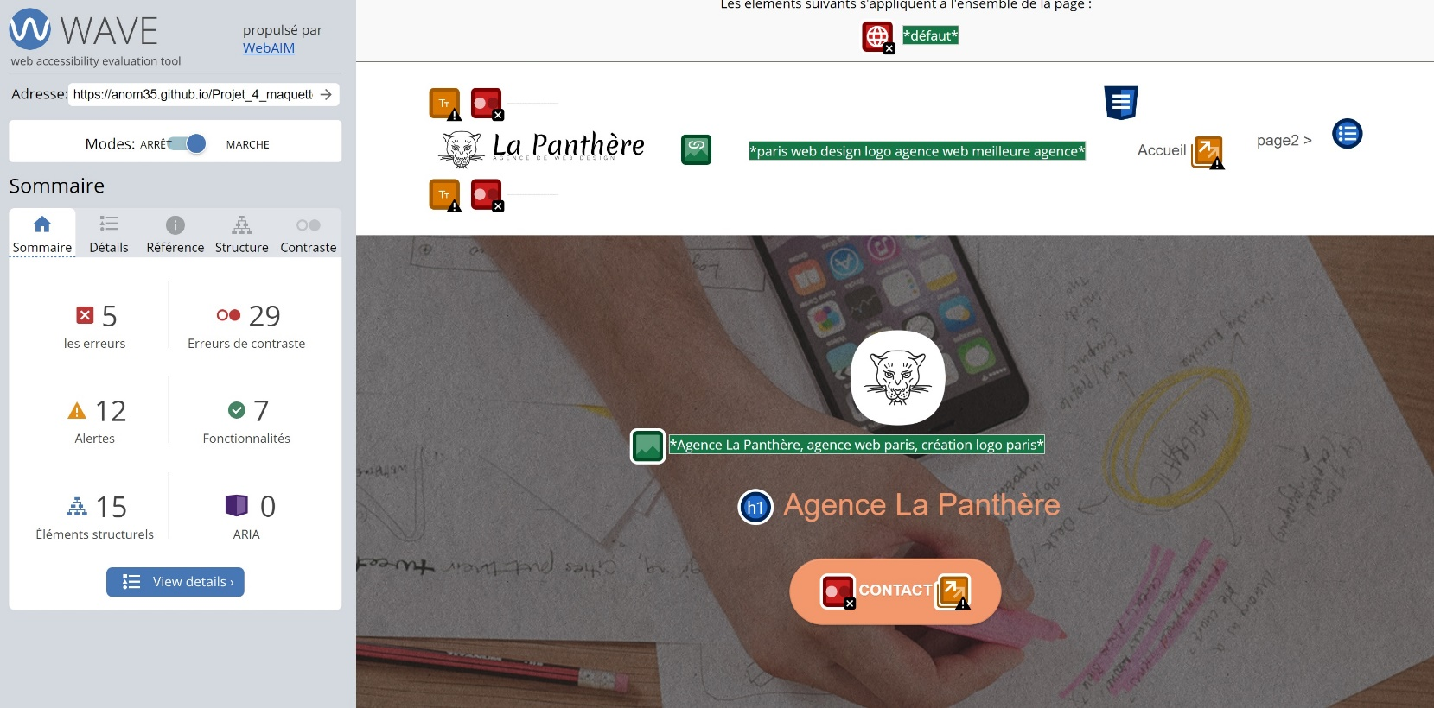**Avant :**

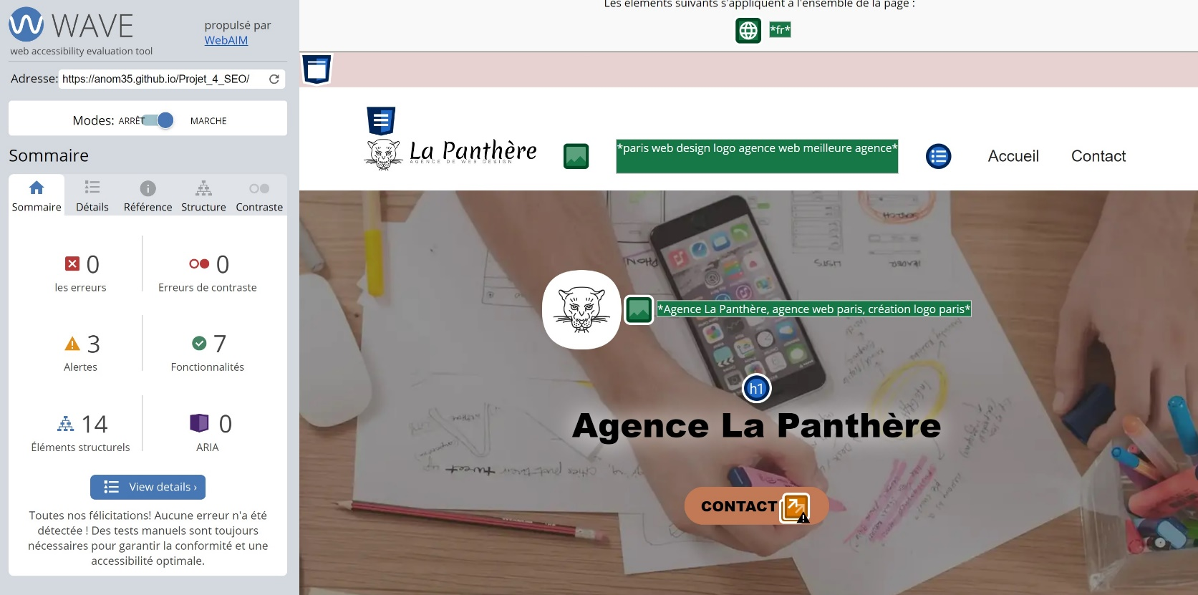

**Après :**

**Google Analytics**

